开源证券股份有限公司
首席公开课·咸阳站活动简报
-----“投资者保护·明规则、识风险”
为进一步加强投资者教育和保护工作，切实帮助投资者树立理性投资理念。贯彻落实依法全面从严监管要求，帮助投资者了解证券期货法规知识及市场动态，提升风险意识和自我保护能力，保护投资者合法权益，开源证券股份有限公司（以下简称“开源证券”）高度重视投资者教育工作，积极组织咸阳地区五家分支机构联合举办了“2017年开源证券首席公开课-咸阳站”投资者策略报告会。
一、活动目的
通过举办此次投资者教育活动，最大限度的将咸阳地区广大投资者集中起来，以公开课的形式，引导其学习掌握金融市场证券投资知识，强化风险管理意识，了解资本市场最新动态，树立科学、理性的投资价值观。
二、活动开展情况
为进一步帮助广大投资者熟悉金融投资知识、及时了解市场动态变化，开源证券经纪运营总部牵头，西咸新区世纪大道证券营业部、咸阳兴平证券营业部、咸阳玉泉路证券营业部、咸阳人民西路证券营业部及咸阳渭阳中路证券营业部五家分支机构联合于2017年5月21日，以其2017年度投资者教育与保护系列专题活动和“投资者保护•明规则、识风险”活动为契机，联合在咸阳市建行大厦二楼会议厅开展了一场“2017年开源证券首席公开课-咸阳站”专题讲座，期间邀请开源证券研究所所长、首席分析师田渭东先生、开源证券研究所副所长、资深分析师杨海先生及开源证券研究所化工行业研究员李文静女士亲临现场以“金融监管趋严背景下如何抓住结构性机会”为课题面向广大投资者做了专题报告并进行了面对面互动交流和沟通。
活动开展前，经纪运营总部针对活动及相关投教主题制作了专项宣传海报等物料，制作下发至各分支机构。各分支机构也积极将活动宣传海报摆放、张贴至营业场所显著位置，就活动内容对广大投资者进行了宣讲。
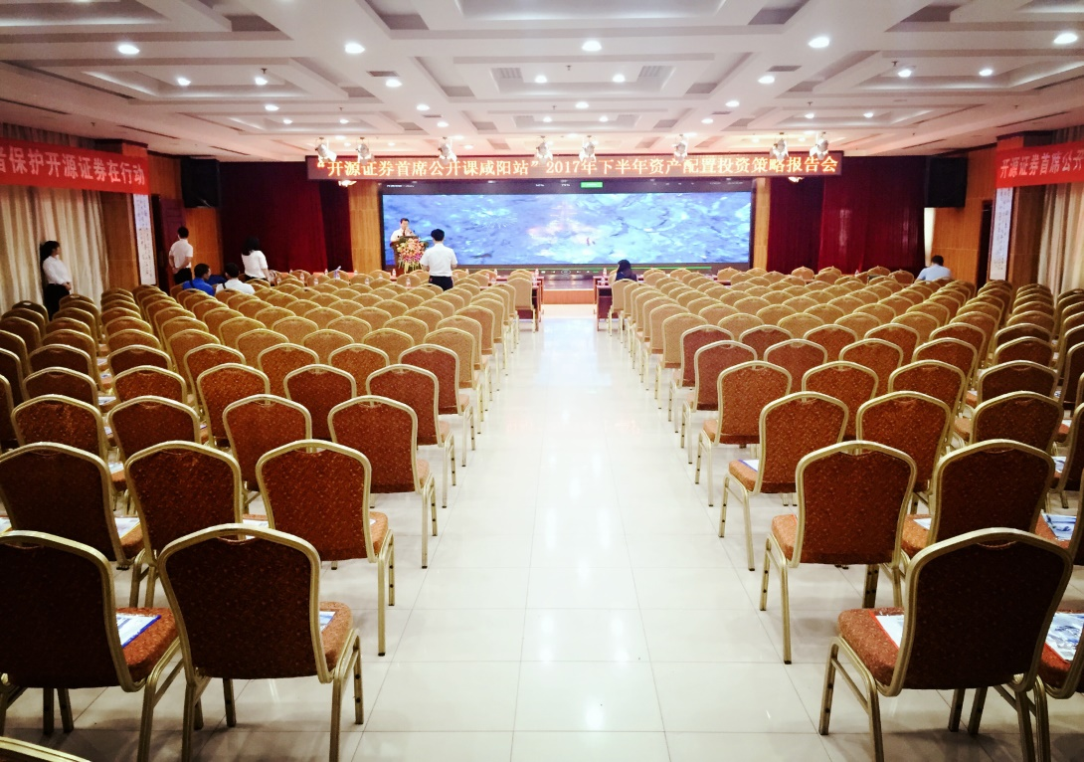
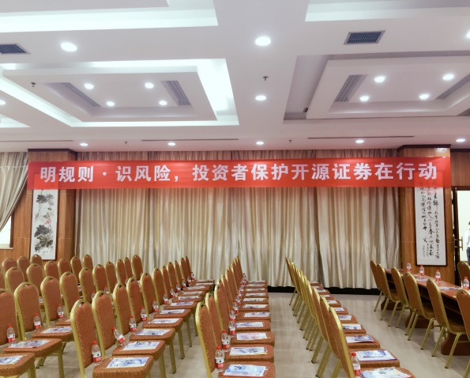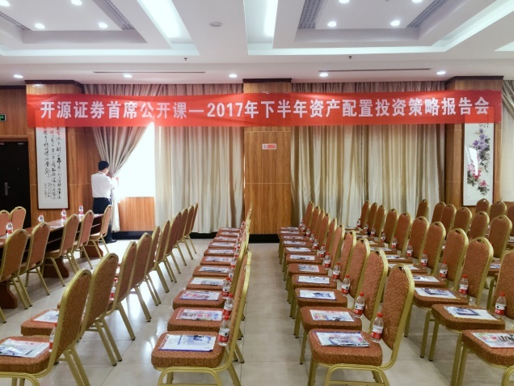
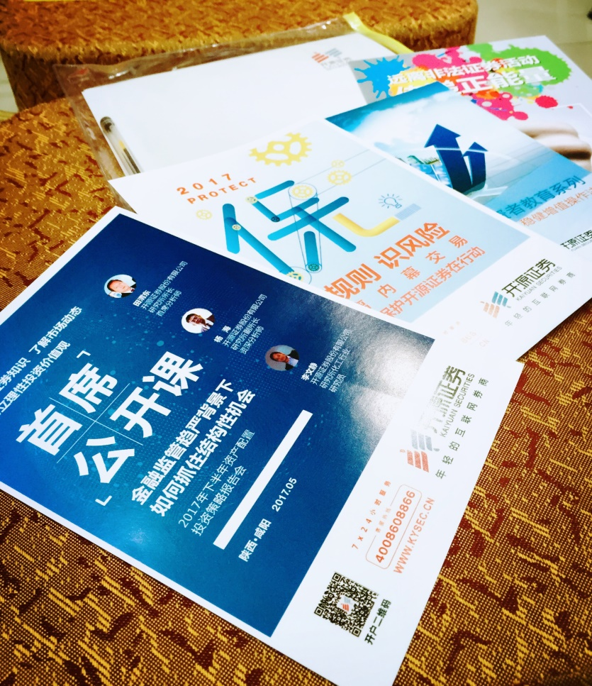
活动当天恰逢周日，分支机构精心布置会场，有序引导广大投资者参与其中，400余名投资者亲临现场。报告会前，西咸新区世纪大道营业部客服主管王蓉为投资者生动讲解了“投资者保护•明规则、识风险—远离内幕交易”相关金融知识。报告会期间，各位投资者认真倾听了田所长、杨副所长及李老师的专题报告。金融知识普及与报告内容得到了参与人员的高度认可，现场掌声此起彼伏。会后，多名投资者就当前市场投资中遇到的问题和困惑与各位老师进行了沟通和交流。
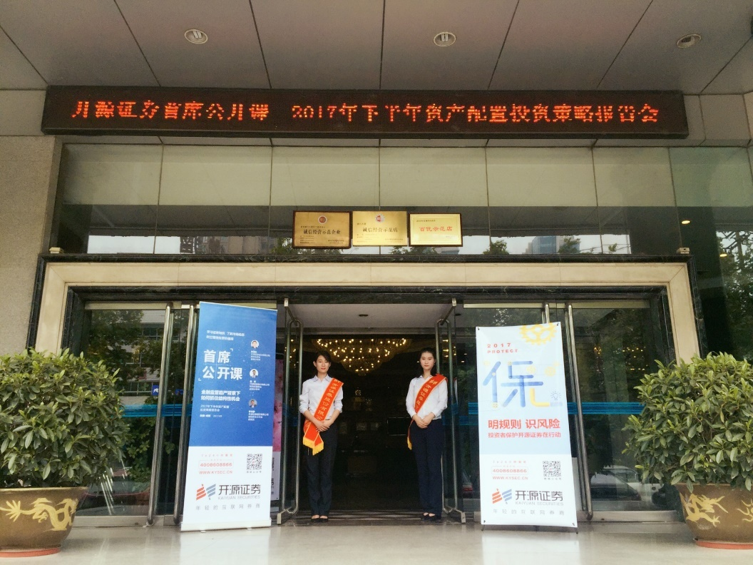

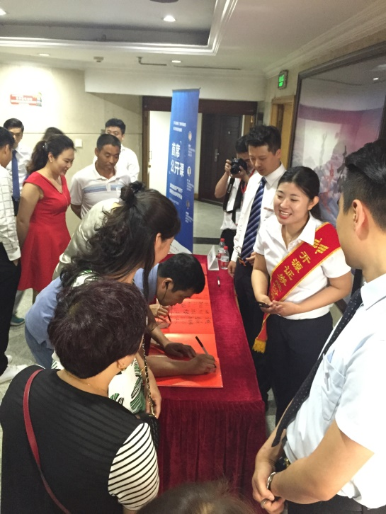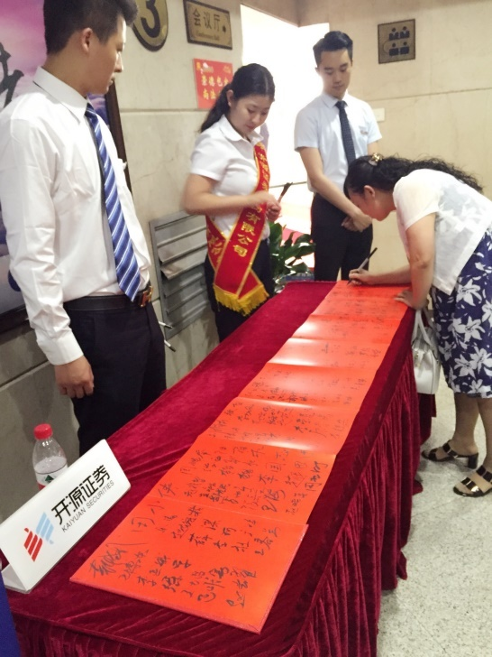
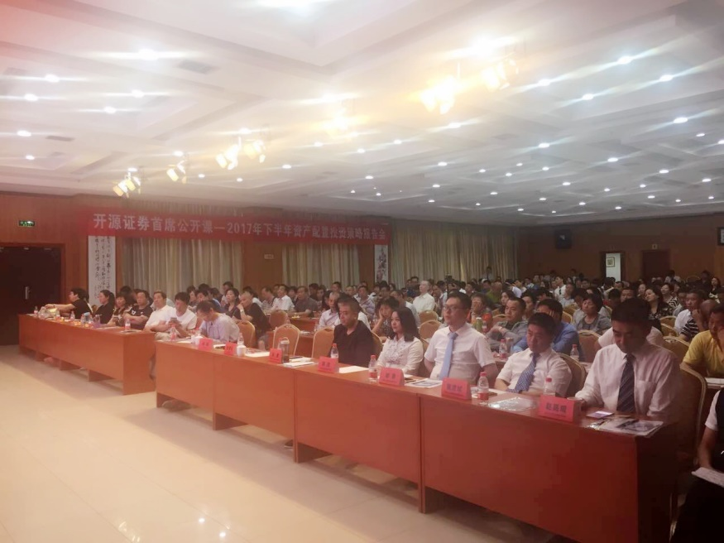
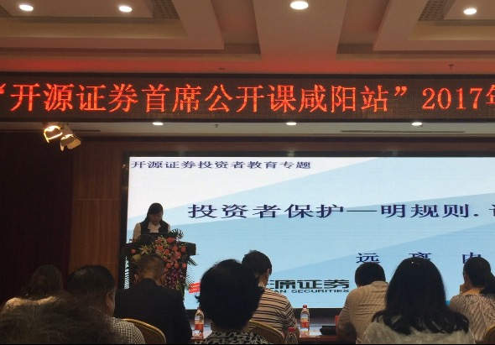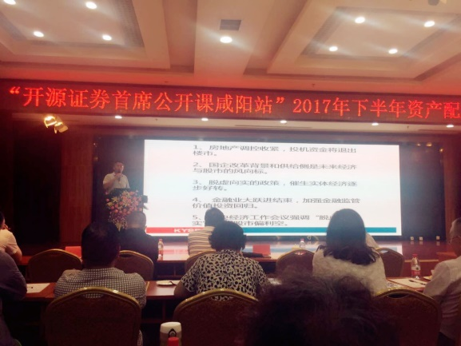
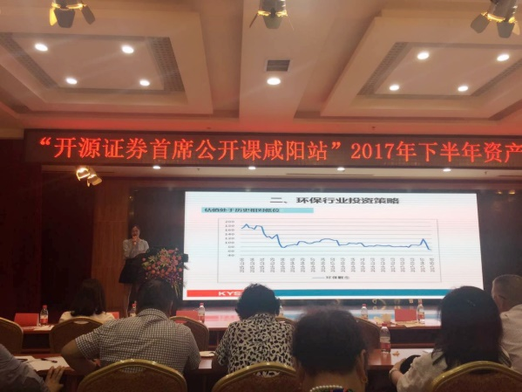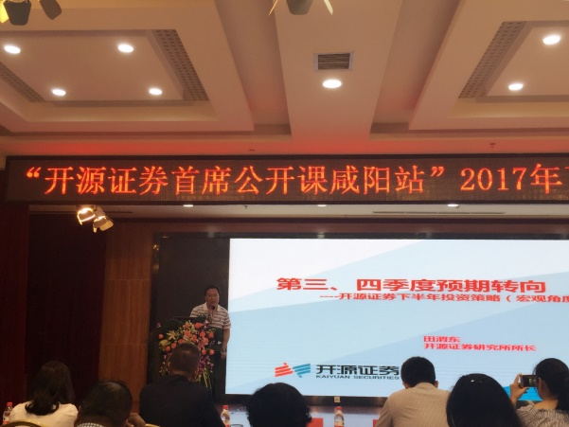
本次“开源证券首席公开课·咸阳站”专题活动，得到了投资者的一致认可和支持，公开课现场座无虚席，投资者热情高涨，活动结束后很多参加人员依然意犹未尽。通过举办此次活动，开源证券向投资者深入普及了金融投资知识，提高投资者对内幕交易等非法证券活动的识别度，强化风险管理意识，进一步帮助其了解资本市场最新动态，树立科学、理性的投资价值观。

